http://sal.receita.fazenda.gov.br/PortalSalInternet/faces/pages/calcContribuicoesCI/filiadosApos/selecionarOpcoesCalculoApos.xhtml
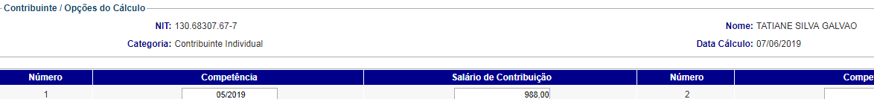
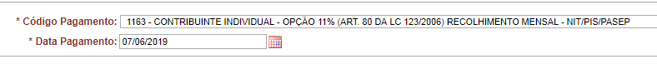
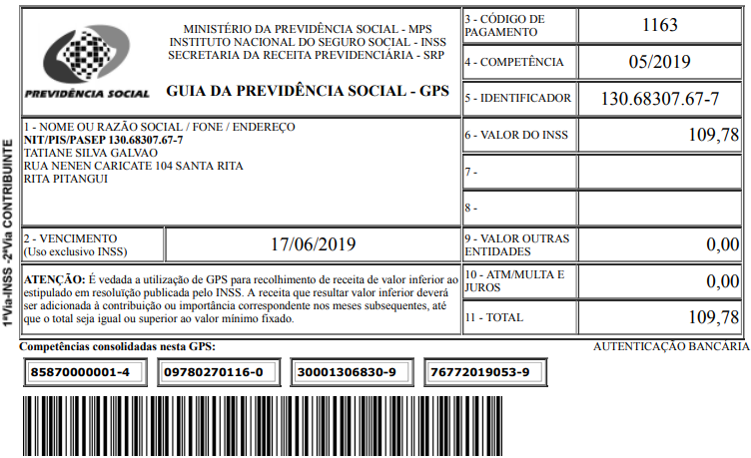
Mês de referência: Junho/2019
Salário mínimo: 998,00

Valor: 109,78
Tati
PIS: 13068307677
SISBB - SISTEMA DE INFORMACOES BANCO DO BRASIL
07/06/2019 - AUTOATENDIMENTO - 09.50.07
1273401273 0004

COMPROVANTE DE AGENDAMENTO

MINISTERIO DA PREVIDENCIA E ASSISTENCIA SOCIAL
INSTITUTO NACIONAL DO SEGURO SOCIAL
GUIA DA PREVIDENCIA SOCIAL - GPS

CLIENTE: SANDRO TAVARES
AGENCIA: 1273-4 CONTA: 5.742-8
================================================
CODIGO DO PAGAMENTO 1163
COMPETENCIA 05/2019
IDENTICADOR 13068307677
DATA DO PAGAMENTO 14/06/2019
VALOR DO INSS 109,78
VALOR OUTRAS ENTIDADES 0,00
VALOR ATM/JUROS/MULTA 0,00
VALOR TOTAL 109,78
================================================
DOCUMENTO: 061401
Pagamento Agendado.
A quitaçao efetiva desse debito dependera da
existencia de saldo na sua Conta Corrente as
23:45h da data escolhida para pagamento.
O comprovante definitivo somente sera emitido
apos a quitaçao.
================================================
CENTRAL DE ATENDIMENTO BB
4004 0001 CAPITAIS E REGIOES METROPOLITANAS
0800 729 0001 DEMAIS LOCALIDADES
CONSULTAS, INFORMACOES E SERVICOS TRANSACIONAIS.

SAC
0800 729 0722
INFORMACOES, RECLAMACOES E CANCELAMENTO DE
PRODUTOS E SERVICOS.

OUVIDORIA
0800 729 5678
RECLAMACOES NAO SOLUCIONADAS NOS CANAIS
HABITUAIS: AGENCIA, SAC E DEMAIS CANAIS DE
ATENDIMENTO.

ATENDIMENTO A DEFICIENTES AUDITIVOS OU DE FALA
0800 729 0088
INFORMACOES, RECLAMACOES, CANCELAMENTO DE
CARTAO, OUTROS PRODUTOS E SERVICOS DE OUVIDORIA.

------------------------------------------------

